7.
Тема: Диагностика и ведение пациента-вегетарианца с гипертриглицеридемией

Таблица
Раздел шаблона | Содержание
Общая информация | Пациент, мужчина, 38 лет, вегетарианец последние 6 лет, обратился к терапевту на профилактический осмотр. Жалоб активно не предъявляет. Цель: поставить диагноз, назначить обследование и лечение согласно российским клиническим рекомендациям 2023 "Нарушения липидного обмена". Источник: "Клинические рекомендации Нарушения липидного обмена, утверждены РКО, 2023" (разделы 2, 3, 5 и приложения) [2, стр. 12-47].
Жалобы | В момент обращения жалоб нет. Наличие гипертриглицеридемии выявлено по результатам диспансеризации. Иногда отмечает быструю утомляемость после обильной углеводистой пищи.
Анамнез заболевания | Повышение триглицеридов (ТГ) впервые выявлено год назад, периодически следил за показателями. Ранее ТГ 2,0–3,0 ммоль/л, сейчас 3,8 ммоль/л (повторные анализы через несколько месяцев — без выраженной динамики). Диеты не придерживался, но красное мясо не употребляет осознанно, употребляет молочные продукты, достаточно фруктов и сладостей, часто — крупяные гарниры, фрукты, выпечку, сухофрукты.
Анамнез жизни | Не курит, алкоголь употребляет редко (по словам пациента — не чаще раза в месяц, умеренно). Артериальное давление в пределах нормы. Детские инфекции, операции и хронические заболевания отрицает. В семье по линии отца — инфаркт у деда в 59 лет. Аллергий нет. Работа сидячая, физической активностью занимается урывками, в среднем менее 1 раз в неделю.
Объективное обследование | Общее состояние удовлетворительное. Вес 79кг, рост 176см, ИМТ 25,5. Окружность талии 92см. Кожные покровы — без особенностей, ксантомы и ксантелазмы не выявлены, липоидная дуга роговицы отсутствует. Сердце: тоны ясные, шумов нет, ритм правильный. Давление 126/78 мм рт.ст. Пульс — 74 в мин.
Предварительный диагноз | Дифференциальная диагностика:

- Гипертриглицеридемия (правильный) (Источник: КР "Нарушения липидного обмена", раздел 1.5–1.6, стр. 11-12. Наиболее вероятна при уровне ТГ больше 2,3)
- Вторичная гиперлипидемия (в т.ч. связанная с СД, гипотиреозом — неправильный) (Комментарий: показатели гликемии и ТТГ — в норме)
- Смешанная гиперлипидемия (неправильный) (Комментарий: уровень общего ХС и ХС-ЛНП не превышают целевые значения для пациента данной категории риска)
- Метаболический синдром (неправильный
|
| Назначение лабораторных исследований |
- Липидный профиль (правильно) (Источник: КР, раздел 2.4, стр. 14. Основной критерий диагностики и мониторинга коррекции дислипидемий).
- Глюкоза крови и HbA1c (правильно) (Источник: КР, раздел 2.4, стр. 14. Необходим для исключения сахарного диабета как причины вторичной ГТГ).
- ТТГ (правильно) (Исключение гипотиреоза — вторичная гипертриглицеридемия, КР, раздел 2.4, стр. 14).
- АЛТ, АСТ, КФК, билирубин (правильно) (КР, раздел 2.4, стр. 14).
- Анализ мочи ( неправильно) (Не входит в рутинный спектр при подозрении на первичную ГТГ, КР, раздел 2.4, стр. 14).
|
| Назначение инструментальных исследований |
- Дуплексное сканирование брахиоцефальных артерий (правильно): КР, раздел 2.5, стр. 17. (Рекомендуется всем пациентам с дислипидемией).
- ЭКГ (правильно) — базовый скрининг, КР, раздел 2.5, стр. 17.
- КТ-коронароангиография (неправильно) — только при подозрении на клинически значимый атеросклероз, здесь показаний нет (КР, раздел 2.5, стр. 17).
- Рентгенография ОГК (неправильно) — не относится к стандарту при обследовании дислипидемий (КР, раздел 2.5). |
| Оценка данных лабораторных исследований |
- Липидограмма:
  - ТГ — 3,8 ммоль/л (↑)
  - ОХС — 5,0 ммоль/л (N)
  - ХС-ЛНП — 2,6 ммоль/л (N)
  - ХС-ЛВП — 1,1 ммоль/л (нижняя граница нормы для мужчин)
  - Глюкоза — 5,2 ммоль/л
  - HbA1c — 5,7%
  - ТТГ — 2,0 мкМЕ/мл
  - АЛТ, АСТ — в пределах нормы
  - КФК — норма
|
| Оценка данных инструментальных исследований |
- Дуплексное сканирование БКА: признаков выраженного атеросклероза нет (минимальные стенозы <30%, без гемодинамически значимых изменений).
- ЭКГ: синусовый ритм. Патологических изменений нет.
- 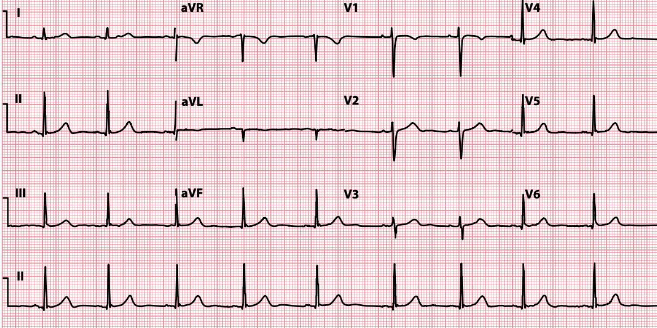
| Клинический диагноз |
- Гипертриглицеридемия алиментарно-конституционального типа (правильный) (Источник: КР, раздел 1.2, 1.5, стр. 7, 11. Учитывая диету и отсутствие вторичных причин — алиментарно-конституциональная форма вероятна).
- Нарушение обмена липидов у вегетарианца (правильно указание на образ жизни)
- Метаболический синдром (неправильный, поскольку нет абдоминального ожирения).
|
| Лечение |
- Изменение образа жизни (ограничение простых углеводов, уменьшение сладостей, контроль гликемического индекса пищи) (правильно) (Источник: КР, раздел 3.2, стр. 20-21, приложение Б4, табл. Б4/2). Комментарий: основной немедикаментозный подход при ГТГ у вегетарианцев и лиц с алиментарной ГТГ.
- Увеличение физической активности (правильно) (КР, раздел 3.2, табл. Б4/2, приложение Б4).
- Отказ от алкоголя (правильно) (КР, раздел 3.2, табл. Б4/2. Даже небольшие дозы провоцируют рост ТГ).
- Статины (неправильно) — не показаны при изолированной ГТГ без высокого ХС-ЛНП и без признаков атеросклероза (см. КР, табл. 1 Б4/1).
- Фибраты, омега-3 жирные кислоты (неправильно; у данного пациента целесообразно рассмотреть только при неэффективности коррекции питания, КР, раздел 3.3.4, стр. 29).
- Сахароснижающие препараты (неправильно) — при отсутствии признаков СД противопоказаны (КР, раздел 3.5, стр. 35)
|
| Диспансеризация |
- Контроль липидного профиля через 8–12 недель после немедикаментозных мероприятий (правильно) (КР, раздел 5, стр. 44, приложение Б4).
- Дальнейший мониторинг: ежегодно при стабильных результатах (правильно) (КР, раздел 5, стр. 48).
- Частый контроль (ежемесячно) — неправильно, т. к. не проводится медикаментозное лечение (КР, раздел 5, стр. 48).
|
| Дополнительная информация |
Клинические рекомендации «Нарушения липидного обмена», РКО, 2023 год: разделы 1, 2, 3, 5; приложения А3 и Б4 (стр. 5–97 документа). Доступны на сайте РКО/Министерства здравоохранения РФ. |

⁂

